ПРАВИЛА БЕЗОПАСНОСТИ

НА ЗИМНЕЙ РЫБАЛКЕ

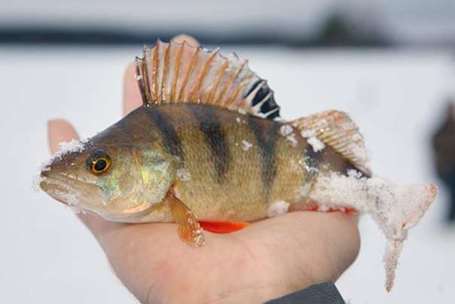
Некоторые рыбаки очень любят ловить рыбу в холодный зимний сезон. Для подобной рыбалки каждый рыболов, в обязательном порядке, должен тепло одеваться, поскольку на морозе порой приходиться сидеть в ожидании клёва по нескольку часов. Однако ловля рыбы на льду является небезопасной и по этой причине важно знать необходимые правила безопасности. Если следовать таким правилам, то можно защитить собственное здоровье и даже свою либо чужую жизнь. Во-первых, ловить рыбу, находясь на не слишком толстом льду, необходимо очень аккуратно. Все действия должны быть в этот момент внимательными и предельно осмотрительными. В том случае, когда из лунки все время вода потихоньку выходит, то желательно передвинуться от такого участка подальше, поскольку лёд в скором времени может и вовсе не выдержать вес рыболова.
Чтобы осуществить свои первые шаги на ледяную поверхность водоёма, необходимо одеть специальную зимнюю обувь и при этом использовать для страховки прочную ветку дерева. Рекомендуется сходить на лёд с пологого берега. Когда рыбак постепенно доходит до центральной части водоёма, ему по пути необходимо периодически простукивать при помощи пешни прочность льда, в противном случае можно провалиться под лёд.
Для большей безопасности лучше подобные простукивания льда выполнять под каждый свой шаг, только так риск будет сведён к минимуму. Кроме этого, рекомендуется идти на рыбалку зимой с товарищами, поскольку ситуация на льду порой бывает непредсказуемой и помощь товарища в некоторых вариантах является как раз кстати. Уходить далеко от других рыболовов и от самого берега не рекомендуется, в особенности, когда лёд ещё не до конца окреп так, как таким образом опасность оказаться подо льдом увеличивается.
Плюс на большой отдалённости можно и не дождаться помощи. Однако рыболова-зимника подстерегает не только непрочный лед. Опасен и прочный, но очень скользкий лед. При падении на нем случаются тяжелые ушибы различных частей тела, растяжения суставных связок, а иногда и сотрясения мозга.
Кроме знаний правил поведения на льду, нужны также хладнокровие, выдержка, а главное — осторожность.
ЕДИНЫЙ ТЕЛЕФОН ВЫЗОВА ЭКСТРЕННЫХ ОПЕРАТИВНЫХ СЛУЖБ 112
Комитет гражданской защиты населения
администрации Волгограда

